Управление образования г.Избербаш

**Муниципальное казенное дошкольное**

**образовательное учреждение**

**«Детский сад№2»**

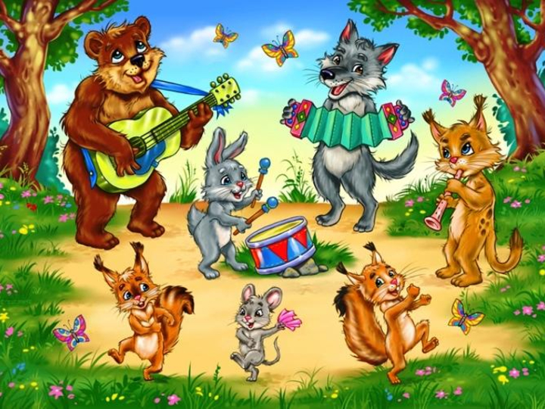Подготовила воспитатель:

Ибиева Зарема Ибиевна

Избербаш 2021г.

**Цель проведения**: использование нетрадиционных способов в изготовлении игр; поиск новых форм работы и способов применения игровой технологии в дошкольном образовании на основе государственных образовательных стандартов.

**Задачи:**

- содействовать развитию мелкой моторики рук; развивать чувство вкуса, способствовать воспитанию у детей бережного отношения к природе;

- привлечь внимание воспитателей к изготовлению игрушки

**Материал:** шаблоны животных (лиса, заяц, медведь), клеевой пистолет, палочки от мороженого, салфетки

Здравствуйте уважаемые коллеги!

Сегодня я бы хотела показать мастер- класс тему «Лесные зверята»

Так как я работаю с воспитанниками второй младшей группы, на своих занятиях я использую театрализованную игру как игровой прием и форму обучения детей. В занятия вводятся персонажи, которые помогают детям усвоить те или иные знания, умения и навыки. Игровая форма проведения занятия способствует раскрепощению ребенка, созданию атмосферы свободы и игры.

В группе я часто провожу мини - представления с детьми, им очень это нравится. В своей работе я использую вот таких интересных зверят, изготовленных из фетра.

Сегодня для нашего мастер – класса я предварительно подготовила силуэты медведя, зайчика, лисички. Нам нужно будет только собрать все детали. Как я сделала силуэты зверят, я вам сейчас расскажу.

Я взяла шаблон например медведя приложила его на фетр обвела ручкой и аккуратно вырезала по линии. Таким же образом я вырезала лисичку и зайчика.

Чтобы получить полноценную игрушку из фетра нам коллеги нужно будет только собрать все детали. Можно взять шаблон медведя, при помощи клеевого пистолета клеим глазки, мордочку, и бабочку. Для того чтобы было удобно держать зверенка мы закрепим палочку от мороженого и наклеим второй силуэт медведя с обратной стороны чтобы прочно держалась наша игрушка . Таким образом мы собираем всех остальные детали для наших зверят. Для того чтобы придать им красочный вид, можно использовать дополнительные детали такие как цветы, бантики. На этом наш мастер – класс подошел к концу.

Спасибо за внимание!

